【轨物方案】赋能存量，智启未来：老旧电站“数字化焕新”的战略蓝图与技术路径

中国光伏产业的辉煌成就之下，一个规模庞大、亟待唤醒的存量资产市场正成为新的价值蓝海。截至“十四五”末，我国将有大量光伏电站陆续进入“退役期”或性能衰退期，其中运行超过10年的电站规模已相当可观。这些沉睡的资产，正迎来一个前所未有的价值重塑机遇。
一方面，技术迭代为改造创造了巨大的经济空间。过去十年，光伏组件和系统成本下降了90%以上，而转换效率却稳步提升，这使得老旧电站的升级改造具备了极高的投入产出比。另一方面，产业政策的成熟，如平价上网时代的到来和可再生能源电力消纳保障机制的全面实施，进一步凸显了存量电站的隐性价值。据统计，全国具备技改空间的存量光伏电站规模约为16.3GW，若全部进行改造，可拉动近400亿元的投资。
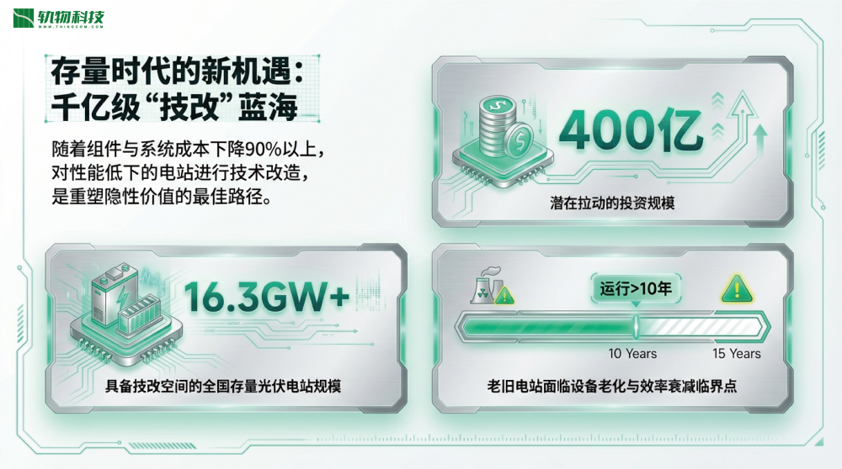
本文将基于理性的战略分析，深入探讨老旧电站如何通过“数字化焕新”，从简单的设备更替走向系统性的价值跃升，并详细介绍轨物科技在该领域提供的核心技术与全栈解决方案。


存量电站的升级改造并非锦上添花，而是应对现实挑战、保障资产收益的必然选择。其背后，是设备、运维和并网三大层面的严峻考验。
设备老化与效率衰减 ：早期电站普遍存在设计不规范、设备老化等问题。光伏组件因隐裂、PID效应等因素导致功率衰减加剧，逆变器等核心设备转换效率逐年下降，直接后果就是发电量远低于设计预期。
运维成本高昂与模式落后 ：传统运维高度依赖人工巡检和定期维护，不仅人力成本高昂，而且故障排查效率低下。由于缺乏实时监测与智能化分析能力，大量潜在问题无法被及时发现和处理，导致发电损失累积。
并网要求趋严与安全风险 ：随着电网技术的进步，对光伏电站的并网性能要求日益严格，包括AGC/AVC自动控制、无功补偿能力、电力监控系统安全防护等。老旧设备难以满足新的并网标准，不仅影响电站收益，更潜藏着并网安全风险。
基于以上挑战，技术改造的根本动因清晰明确，其核心目标可以归结为四点：提高设备效率与发电量、提升设备安全性、增强故障快速处理能力、降低运营运维成本。


老旧电站的改造是一项系统工程，必须摒弃“头痛医头”的零散思维，采用科学的方法论。一个完整且高效的技改流程应遵循“诊断—目标—方案组合—实施验证”的四步法路径。
[MISSING IMAGE: , ]
- 第一步：全面诊断与健康度评估 ：技改前，必须对电站进行一次全面的“体检”。通过IV曲线测试、EL（电致发光）检测、无人机热成像巡检等先进技术手段，对光伏组件、逆变器、电气结构等关键部分进行健康度评估。这一步的核心是量化设备的衰减水平和安全风险，为后续的决策提供精准的数据支撑。
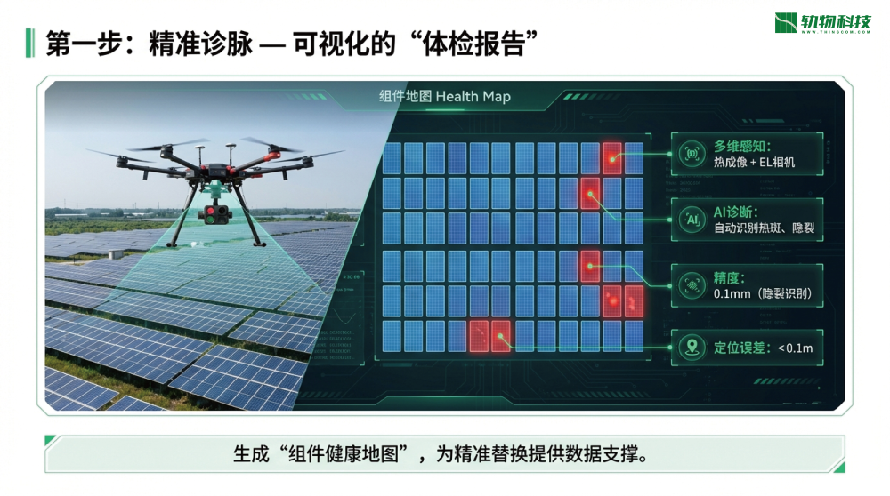
- 第二步：明确技改目标与类型 ：在精准诊断的基础上，根据电站的实际问题和业主的投资预期，可以确定清晰的技改目标。通常，技改可分为以下三类：
  - 效益型技改：其核心目标是提高电站的发电量和内部收益率（IRR）。典型措施包括更换老旧低效的光伏组件和逆变器，或是在符合政策和电网条件的前提下进行增容改造。
  - 生产型技改：主要为了满足电网日益严格的并网和调度要求。例如，对电站的AGC/AVC系统进行升级改造，或更新监控系统以符合新的技术标准。
  - 安全性技改：旨在消除电站存在的安全隐患，保障人员和设备安全。具体措施包括电力二次系统安全防护改造、防雷接地系统整改、更换老化电缆和锈蚀桥架等。
然而，要精准执行这套方法论，并确保技改效益最大化，需要依赖具备软硬件全栈整合能力的专业技术伙伴。

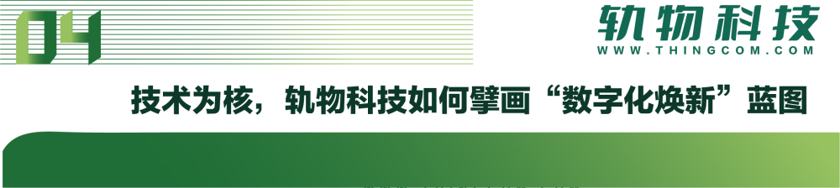
要实现上述系统性的“数字化焕新”，离不开整合了物联网、人工智能等前沿技术的专业解决方案，杭州轨物科技有限公司正凭借其深厚的十余年的技术积累，为这场变革提供着强有力的支撑。
轨物科技以“聚焦物联网与人工智能创新应用，服务制造业智能化升级”为企业使命，依托其独特的“产学研用”一体化创新生态，构建了一套软硬件深度融合的全栈式技术解决方案。

轨物科技解决方案全景图
- 感知与执行层：智能硬件矩阵 数字化转型的基础是精准的数据感知和可靠的指令执行。轨物科技在新能源和电力领域布局了丰富的智能硬件产品矩阵，包括实现高精度数据采集的智能传感器、保障可靠控制的各类控制器，以及作为数据中枢的边缘网关。这些硬件构成了电站的“神经网络末梢”，是实现远程监控、精准控制和智能化决策的物理基础。
- 决策与管理层：智慧软件平台 基于强大的硬件矩阵，轨物科技打造了一系列智慧软件平台，构成了电站的“智慧大脑”。
  - “无人值守”光伏电站智能运维解决方案：这是轨物科技针对光伏电站运维痛点的核心方案。它通过集成智能清洁机器人、智能监控系统和大数据分析平台，实现了电站的自动化清洁、智能化巡检和预测性维护。该方案已拥有超过20项自研专利，并在100多个场站成功实施，能够显著降低运维成本，提升发电效率。
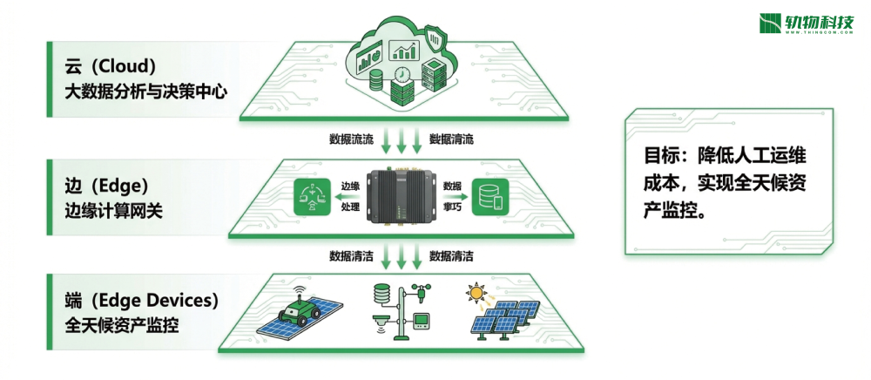
  - 新型储能管理系统（EMS）解决方案：面对“光伏+储能”的趋势，轨物科技的EMS解决方案在智能算法、安全预警和无缝扩容方面具备显著优势。它不仅能提升储能系统的充放电效率，还能通过精准的电池管理和安全预警机制，保障储能资产的安全与保值。
  - 其他核心解决方案：此外，轨物科技的技术版图还覆盖了“光伏柔性支架在线监测物联网解决方案”、“中低压电气设备智能化升级解决方案”等多个领域，展示了其在新能源电力行业设备数字化升级方面的技术广度与深度。


让我们通过一个具体场景，来描绘如何利用轨物科技的解决方案，为一座投运多年的光伏电站注入新的生命力。
智能诊断阶段 ：首先，运用轨物科技的智能检测方案，结合其后台的AI诊断算法，可以快速、精准地定位到每一块存在隐裂、热斑等问题的组件，并对逆变器等关键设备的运行状态进行评估，最终生成一份详尽的“电站健康报告”。
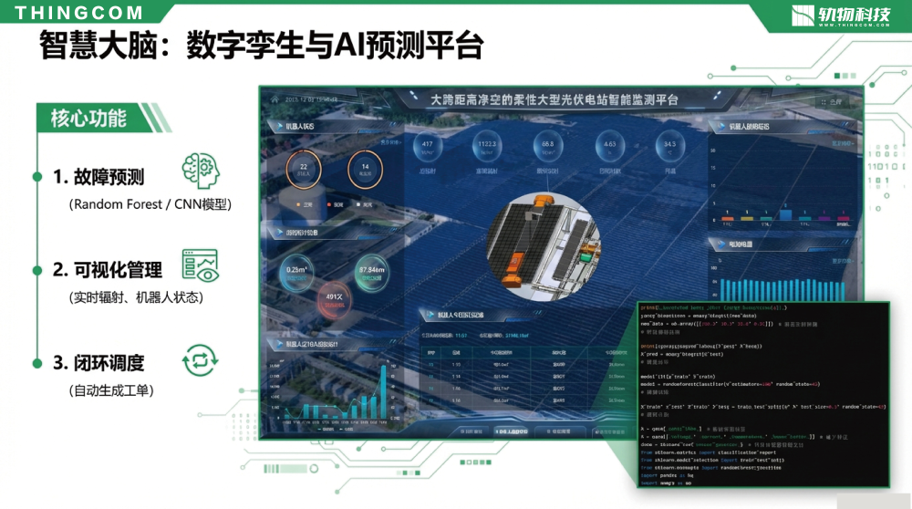
硬件升级阶段： 根据“健康报告”的结论，实施精准的硬件更换。将衰减严重的组件替换为当前市场主流的高效组件，将老旧的集中式逆变器更换为新一代组串式逆变器，以提升MPPT跟踪精度和系统效率。同时，可以结合部署轨物科技的新型储能管理系统（EMS），构建“发-储-用”一体化优化调度的能力，最大化电站收益。
运维升级阶段 ：部署轨物科技的“无人值守”智能运维平台。在硬件层面，安装智能清洁机器人，实现组件表面的自动化、常态化清洁。在软件层面，通过统一的数据平台，运维人员不仅能实时监控全站设备状态，更能远程查看“机器人智慧运维平台”传回的精细化数据，例如每个子阵列的清洁进度、机器人运行状态，乃至具体的故障诊断与预警，从而实现从宏观管理到微观干预的闭环。最终实现“降本、增效、提收、竞争”的客户价值。
成果 ：通过这样一套组合拳，改造效果是显著的。已有实践案例数据显示，经过系统性改造后，组件的功率恢复率可达到95.34%，运维成本大幅降低，电站整体发电量得到显著提升，资产价值得以重塑。
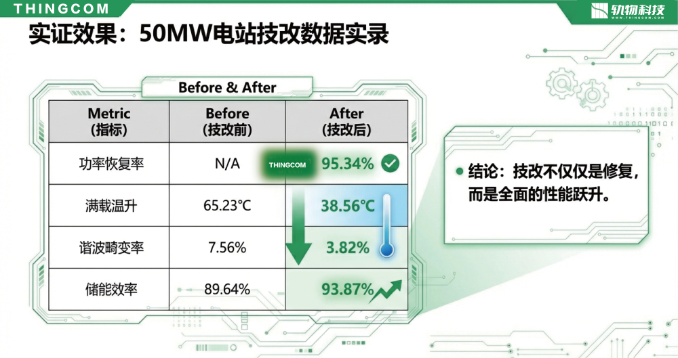


老旧光伏电站的“数字化焕新”，绝非简单的设备更换，而是借助物联网、人工智能等前沿技术，对电站进行的一次从感知、决策到执行的全方位系统性价值重构。它将电站从一个被动发电的资产，转变为一个可感知、可诊断、自优化、高效率的智能能源单元。
[MISSING IMAGE: , ]
在此背景下，以轨物科技为代表的、具备软硬件一体化全栈技术能力与“产学研用”创新生态的服务商，正成为撬动存量资产价值跃升的核心杠杆。展望未来，随着数字化技术的不断深化应用，数以万计的存量光伏电站资产将被唤醒，焕发新的生命力，为我国实现“双碳”目标贡献更加坚实的力量。了解更多信息，请访问轨物科技官网：www.thingcom.com


